Viega auf der GET Nord – Halle B6, Stand 352

Stark reduzierte Druckverluste, einfache Verarbeitung:

**Viega Pressverbindersystem „Raxofix“  
für besonders wirtschaftliche  
Sanitär- und Heizungsinstallationen**

Hamburg/Attendorn, 21. November 2024 – Mit dem Pressverbindersystem „Raxofix“ bietet Viega eine besonders wirtschaftliche Lösung für Heizungs- und Trinkwasserinstallationen sowohl für den Neubau als auch die Renovierung. Denn zum einen lässt sich das formstabile Rohr von der Rolle durch die kompakten Pressverbinder ohne Dichtelement selbst unter beengten Platzverhältnissen sehr einfach verarbeiten. Das ist oft bei Sanierungen entscheidend. Zum anderen verursachen die strömungsoptimierten Verbinder nur geringe Druckverluste. Es können also kleinere Nennweiten installiert werden, wie beispielsweise Anbindeleitungen in DN 10 auf der Etage. Das bringt messbare Kostenvorteile, vor allem bei großen Mengengerüsten im Geschosswohnungsbau.

Das Pressverbindersystem „Raxofix“ besteht aus einem Mehrschichtverbundrohr in den Dimensionen 16 bis 63 mm und entsprechenden Verbindern aus Siliziumbronze. Es ist für Heizungs- und Sanitärinstallationen zugelassen. Das vereinfacht die Lagerhaltung. Durch das umfangreiche Anschlusszubehör – wie Heizkörperanschlussblöcke, Kreuzungs-T-Stücke oder spezielle Schallschutzsets für Wandscheiben in der Trinkwasserinstallation – lassen sich auch herausfordernde Aufgabenstellungen beispielsweise im Rahmen von Sanierungen mit „Raxofix“ einfach lösen.

**Alleinstellungsmerkmal: kompakte, druckverlustoptimierte Verbinder**

Ein wichtiges Alleinstellungsmerkmal des Viega Systems „Raxofix“ sind die Pressverbinder. Durch ihre kompakte Bauweise können sie, gerade im Vergleich zu Kunststoffverbindern, problemlos selbst dicht unter der Kellerdecke oder in beengten Schacht- oder Vorwandkonstruktionen montiert werden. Zudem haben sie einen günstigeren Widerstandsbeiwert (Zeta-Wert). Dadurch ist es möglich, den Durchmesser der Rohrleitungen ohne Komforteinbußen kleiner zu wählen als bei anderen Systemen. Eine „Raxofix“-Anbindeleitung in DN 10 als Etagenverteilung hat zum Beispiel im Vergleich zu Rohren mit 16 mm Durchmesser ein um fast 50 % verringertes Wasservolumen, aber eine nahezu verdoppelte Reichweite. Vorgeschriebene Ausstoßzeiten werden so kostengünstiger und oft sogar ohne zusätzliche Steig- und Zirkulationsleitungen erreicht.

**Schneller verpressen mit nur einem Werkzeug auf der Etage**

Die optimierten Nennweiten wirken sich gleichzeitig zeitsparend auf die Montage des „Raxofix“-Systems aus, weil die „Raxofix“-Verbinder in der gängigen Nennweite DN 10 mit denselben Pressbacken wie die Nennweite 16 mm installiert werden. Für typische Etageninstallationen ist also kein Werkzeugwechsel mehr notwendig.

Zusätzlich erleichtert wird die Installation durch die O-Ring-freie Konstruktion der „Raxofix“-Verbinder. Kalibrieren, Anfasen oder Aufweiten der Rohrenden ist deswegen nicht mehr notwendig. Die von Hand biegbaren Rohre werden vor dem Verpressen lediglich passend abgelängt und bis zum Sichtfenster in den Verbinder eingeschoben. Gerade auf großen Baustellen spart das viel Arbeitszeit.

Müssen die Anbindeleitungen nach dem Verpressen zum Beispiel in einer Vorwandkonstruktion noch nachgebogen werden, ist auch dies ohne Risiko bis direkt vor dem Verbinder möglich: Das „Raxofix“-Rohr ist aufgrund seines mehrschichtigen Aufbaus selbst in engen Radien knickresistent und hält beim Ausrichten härtesten Beanspruchungen stand.

Wie bei Viega üblich verfügen die „Raxofix“-Verbinder über die SC-Contur, die Zwangsundichtheit im unverpressten Zustand. Versehentlich vergessene Verpressungen fallen also schon beim Befüllen der Anlage oder bei der Belastungsprüfung auf.

**Vorgedämmte Rohre auch halogenfrei lieferbar**

Um die Montagezeiten mit dem System „Raxofix“ noch weiter zu reduzieren, bietet Viega alle Nennweiten auch vorgedämmt an. So werden schon werksseitig die Vorgaben der DIN 1988-200 erfüllt, die je nach Einbausituation unterschiedliche Dämmstärken für Warm- und Kaltwasser fordert. Die exzentrisch vorgedämmten „Raxofix“-Rohre wiederum sorgen bei Heizungsinstallationen im Estrich im Vergleich zur Rundumdämmung für erheblich geringere Aufbauhöhen.

Die im Sortiment ebenfalls verfügbare, halogenfreie „Raxofix“-Dämmung kommt zum Einsatz, wenn entweder ganzheitlich gedachte Brandschutz-lösungen oder Projekte mit Nachhaltigkeitszertifizierungen ohne aufwendiges Nachdämmen mit teuren Spezialdämmungen realisiert werden sollen. Das Brandverhalten der halogenfrei vorgedämmten „Raxofix“-Rohre entspricht der Klassifizierung E nach DIN EN 13501-1.

Für besonders nachhaltige Installationen liefert Viega den Nachweis, dass bei der Herstellung der „Raxofix“-Dämmung keine Chlorparaffine verwendet werden. Die Dämmungen erfüllen dadurch die Qualitätsstufe 4 des Kriteriums ENV1.2 der Deutschen Gesellschaft für Nachhaltiges Bauen (DGNB).

Mehr Informationen zu „Raxofix“ unter viega.de/Raxofix.

*PR_Raxofix_GET_Nord_DE_2024.docx*

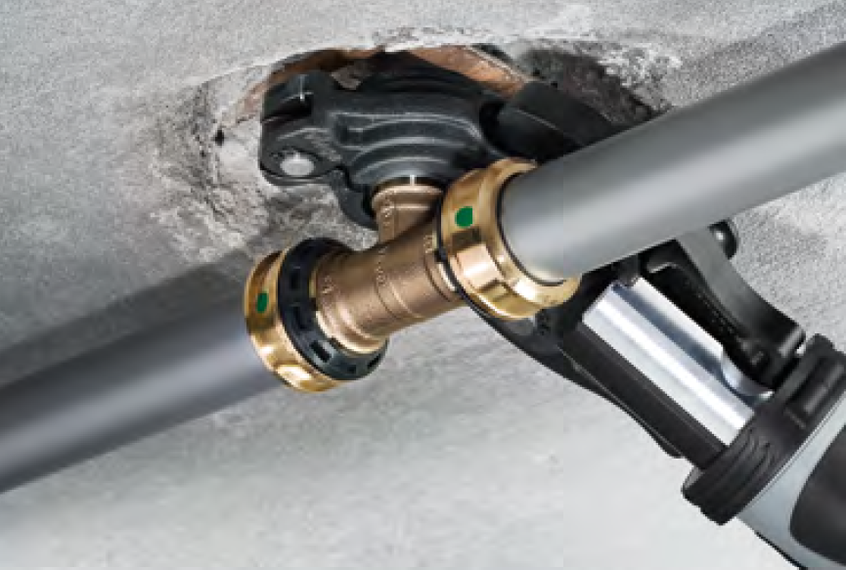

Foto (PR_Raxofix_GET_Nord_DE_2024_01.jpg): Die innovative, „raxiale“ Pressverbindungstechnik des Viega Systems „Raxofix“ gelingt selbst unter beengten Platzverhältnissen sicher, hier mit dem durchdachten Werkzeugkonzept aus Akkupresswerkzeug und einer Gelenkzugbacke direkt unter der Kellerdecke. (Foto: Viega)

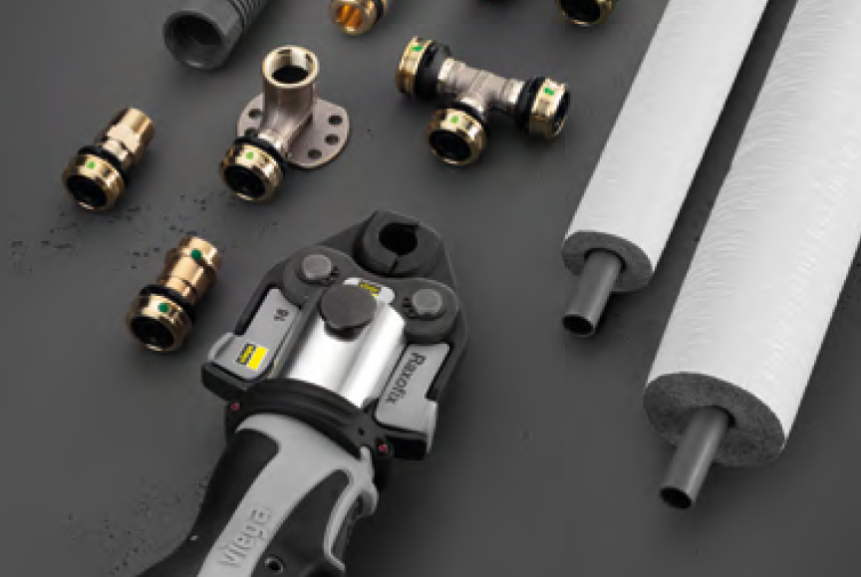

Foto (PR_Raxofix_GET_Nord_DE_2024_02.jpg): Durch das umfassende Sortiment mit mehr als 400 Komponenten sowie die optional gemäß GEG und DIN vorgedämmten Rohre sind Heizungs- und Sanitärinstallationen mit „Raxofix“ wesentlich wirtschaftlicher, als dies bei anderen Rohrleitungssystemen der Fall ist. (Foto: Viega)

Über Viega:  
  
Viega ist Experte für gesundes Trinkwasser im Gebäude und zählt zu den Weltmarkt- und Technologieführern der Installationsbranche. Als qualitätsorientiertes Familienunternehmen mit international mehr als 5.000 Mitarbeitenden verfügt das Unternehmen über 125 Jahre Erfahrung in der Gebäudetechnik. Kernkompetenzen sind der Erhalt und die Weiterentwicklung von Trinkwasserhygiene, Energieeffizienz, Komfort und Sicherheit im Gebäude. An zehn Standorten weltweit entwickelt und produziert die Unternehmensgruppe über 17.000 Produkte und Systeme.